A sétima arte
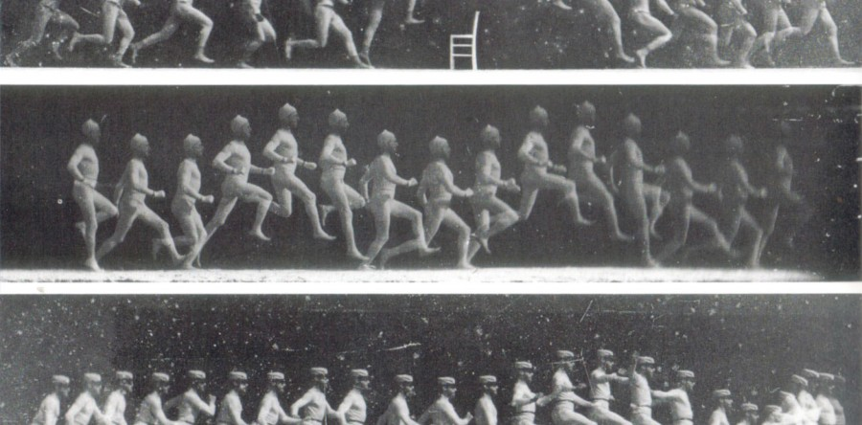
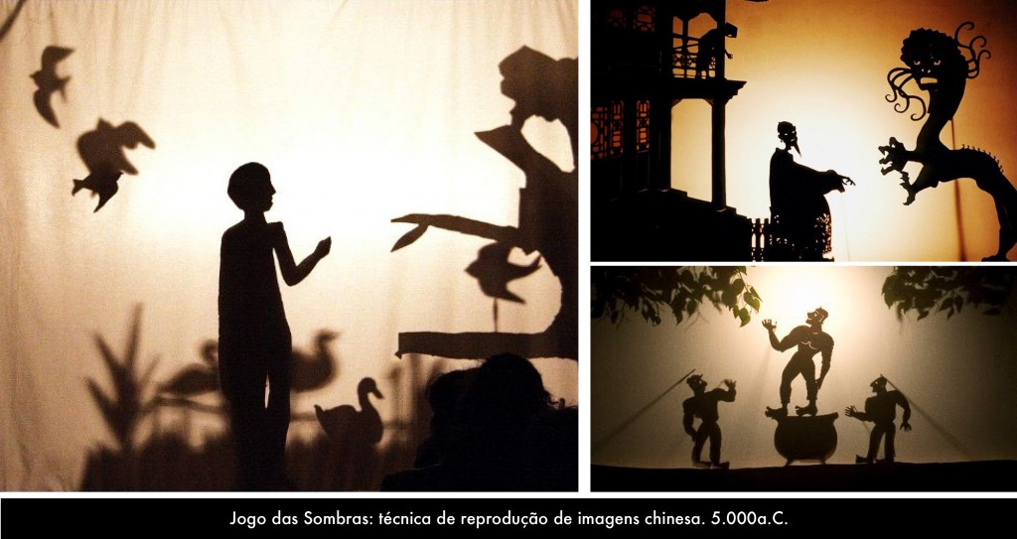
A sétima arte teve seus primeiros suspiros muitos anos antes da criação do Cinematógrafo, desenvolvido pelos irmãos Lumière na França, em 1895. As primícias do cinema tiveram como cenário a China, por volta de 5.000 a.C. O “Jogo de Sombras” como era chamado, consistia na projeção sobre paredes ou telas de linho de figuras humanas, animais ou recortes de objetos e cenários manipulados. A temática, contada por um narrador, geralmente envolvia guerreiros, princesas e dragões.

Questão 1
Escreva perguntas para as seguintes respostas.
a) As primícias do cinema tiveram como cenário a China, por volta de 5.000 a.C.
b) A sétima arte teve seus primeiros suspiros muitos anos antes da criação do Cinematógrafo.
c) A temática, contada por um narrador, geralmente envolvia guerreiros, princesas e dragões.
d) O “Jogo de Sombras” consistia na projeção sobre paredes ou telas de linho de figuras humanas, animais ou recortes de objetos e cenários manipulados.
e) E no ano de 1895, os irmãos franceses Auguste e Louis Lumière criam, a partir do aperfeiçoamento do Cinetoscópio, o Cinematógrafo. O aparelho desenvolvidos pelos irmãos, filhos de um fotógrafo e proprietário de uma indústria de filmes e papéis fotográficos, é o ancestral da filmadora: era movido à manivela e utilizava negativos perfurados.

Questão 2
Que a força esteja com você! (Star Wars/1977)
Como nos contos de fadas que começam com “Era uma vez...”, Star Wars abre com os dizeres: “Há muito tempo, numa galáxia muito, muito distante”. Com essas palavras, somos transportados ao livro de contos de um universo de heroicos rapazes do campo, cavaleiros em duelos, servos cômicos, senhores tenebrosos, rebeldes oprimidos e princesas trancadas em torres altas e sombrias. George Lucas combina esses elementos e cria um conto bem americano. Obi-Wan Kenobi, o velho grão-mestre Jedi, funde o mago-guerreiro com o guru de autoajuda, enquanto “a Força” é a expressão mágica do Sonho Americano, acentuando o poder do indivíduo.

Substitua as palavras e expressões grifadas no texto acima por outras de igual significado. Transcreva o trecho todo, utilizando as novas palavras.

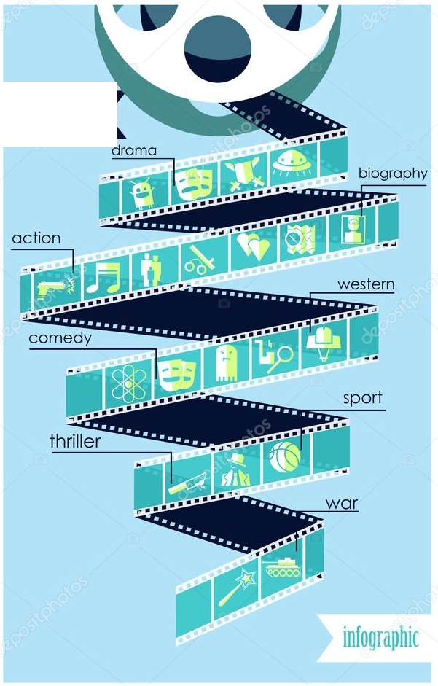
Questão 3
Leia as informações do quadro ao lado:
- Escreva um título para o quadro.
- Justifique a escolha do título.

Questão 4
Metropolis (1927) - Um dos cartazes mais bonitos de sempre: o cartaz de 1927 para o famoso filme silencioso de ficção científica “Metropolis” produzido por Fritz Lang. O filme influenciou muitas gerações de produtores de filmes de ficção científica e o cartaz criado por Heinz Schulz-Neudamm deixou também um grande legado. O design art deco, com tonalidades delicadas e linhas marcantes, foi muito controverso numa época em que os cartazes de filmes eram geralmente muito ousados e figurativos. Este cartaz do filme “Metropolis” foi vendido por mais de 300 000 € em 2000. No entanto, esta não é a versão mais cara deste cartaz a ter sido vendida...

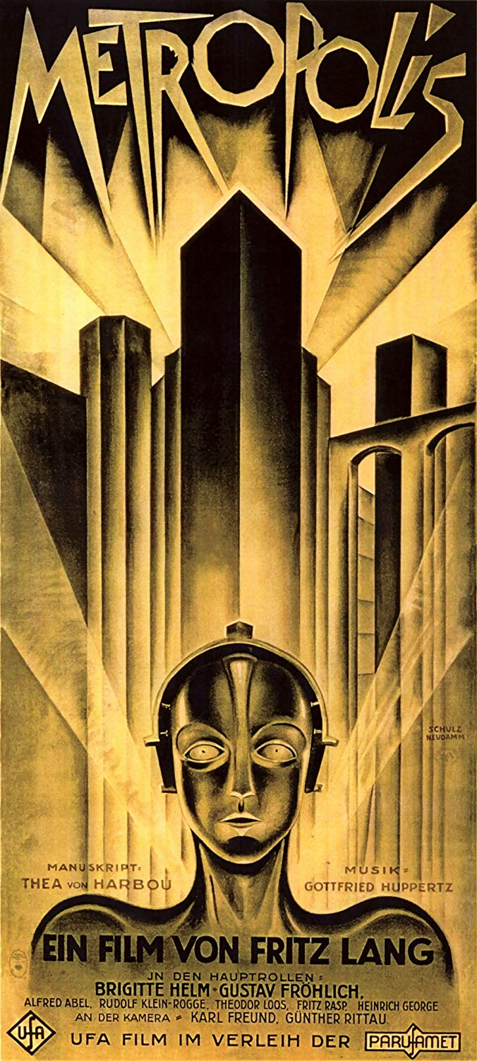
Observe o cartaz do filme Metropolis.
a) Escreva uma lista com os nomes dos principais atores.
b) Qual é o personagem retratado no cartaz?
c) Quem é o diretor do filme?
d) Transcreva o nome da produtora do filme.

Questão 5
Metrópolis foi provavelmente o filme expressionista mais visualmente atrativo e intensamente crítico de todos os tempos, fazendo-se um clássico inesquecível por quase um século.
Num futuro distante (2026), Metrópolis é uma cidade fortemente industrializada, dividida em duas classes. A classe alta da cidade vive acima do solo, e as massas trabalhadoras em baixo, sem que haja quase contato entre ambas. Um dia Freder (Gustav Fröhlich), filho do líder da cidade, Joh Fredersen (Alfred Abel), diverte-se num dos centros de recreio da classe rica, quando vê Maria (Brigitte Helm), uma mulher que traz filhos de trabalhadores em visita para verem como os ricos vivem. É quando Freder se encanta por Maria, e a segue até a cidade dos trabalhadores, onde começa a conhecer melhor as condições dos empregados de seu pai, criando uma grande empatia por eles.

Imagine como a história continua. Escreva a sua versão do enredo, apresentando também o final.

